คู่มือใช้งานเว็บ Project Stock QR
แยกขั้นตอนสำหรับ Admin และคนขับ พร้อมตัวอย่างข้อมูลและภาพหน้าจอจากเว็บจริง
หัวข้อ | รายละเอียด
เว็บไซต์ | https://project-stock-qr.vercel.app/jobs
วันที่จัดทำ | 18 พฤษภาคม 2026
ระบบที่อ้างอิง | Store QR Job Transport / DC Bangna
Job ตัวอย่างในคู่มือ | JOB-20260518-152703-000012, ห้อง frt, รถ iu, คนขับ iug

คู่มือนี้เขียนจากการสำรวจหน้าเว็บจริง โดยใช้ข้อมูลตัวอย่างที่มีอยู่ในระบบเพื่ออธิบาย flow การทำงานตั้งแต่นำเข้า PO จนถึงการสแกนและ monitor งานขนส่ง

ภาพรวมระบบ
ระบบนี้ใช้จัดการงานขนส่งจาก PO จริง แอดมินจะนำเข้า/เลือก PO แล้วสร้าง Job จากนั้นส่งลิงก์หรือ QR ให้คนขับเปิด Driver Room เพื่อเช็กอิน GPS และสแกนสินค้า ส่วนหน้า Monitor ใช้ดูสถานะโหลดขึ้นรถ ส่งปลายทาง และ alert แบบ realtime
บทบาท | หน้าที่หลัก | หน้าที่เกี่ยวข้อง
Admin | นำเข้า PO, เลือกรายการ, สร้าง Job, ดู Monitor, เปิด QR, ตรวจประวัติ | เมนูฝั่งซ้ายทั้งหมด และปุ่มในตาราง Job
คนขับ | เปิด Driver Room, เช็กอินต้นทาง, สแกนขึ้นรถ, เช็กอินปลายทาง, สแกนส่งของ | ลิงก์ /driver-room?jobId=... หรือ QR ที่ Admin แสดง

คู่มือฝั่ง Admin

1. เปิดหน้ารายการ Job
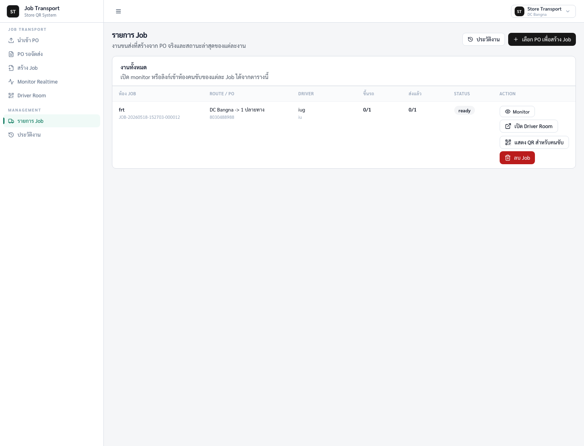
ภาพหน้ารายการ Job ปัจจุบัน มีปุ่ม Monitor, เปิด Driver Room, แสดง QR และลบ Job
- เข้าเว็บที่ https://project-stock-qr.vercel.app/jobs
- ดูแถบเมนูซ้ายเพื่อเลือกหน้าที่ต้องใช้งาน เช่น นำเข้า PO, PO รอจัดส่ง, สร้าง Job, Monitor Realtime, Driver Room, รายการ Job และประวัติงาน
- ในตารางงานทั้งหมด ตรวจคอลัมน์ห้อง Job, Route / PO, Driver, ขึ้นรถ, ส่งแล้ว, Status และ Action
- ถ้าต้องติดตามงานให้กด Monitor ถ้าต้องเปิดหน้าคนขับให้กด เปิด Driver Room หรือ แสดง QR สำหรับคนขับ

2. นำเข้า PO จากไฟล์
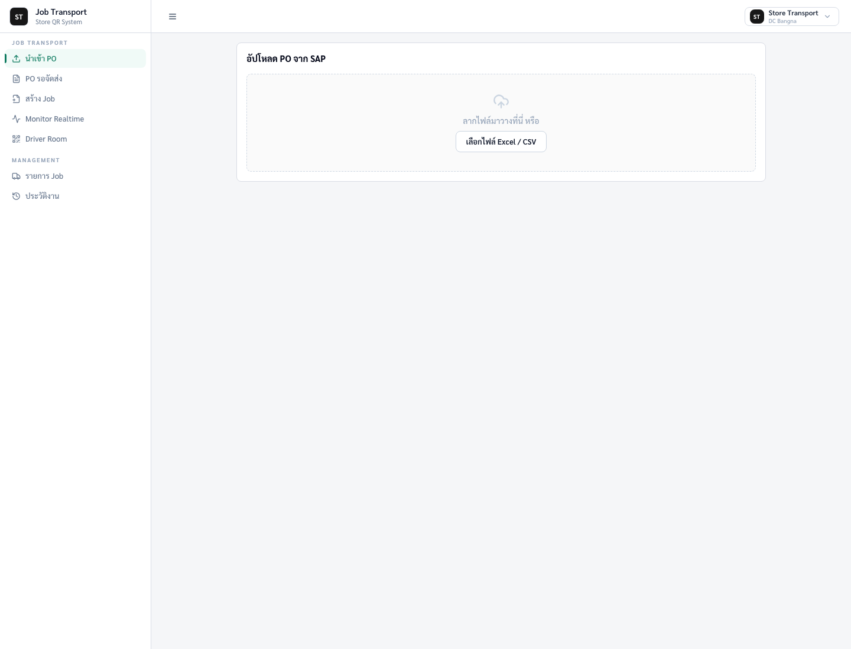
ภาพหน้าจอนำเข้า PO จากไฟล์ Excel หรือ CSV
- กดเมนู นำเข้า PO
- ลากไฟล์มาวางในกรอบอัปโหลด หรือกด เลือกไฟล์ Excel / CSV
- ตรวจว่าข้อมูลจากไฟล์ขึ้นในคิว PO รอจัดส่ง
- หากข้อมูลไม่ขึ้น ให้ตรวจนามสกุลไฟล์และคอลัมน์หลัก เช่น PO SAP No., Item, Vendor, รหัสวัสดุ, ชื่อวัสดุ และจำนวนสั่งซื้อ

3. เลือก PO รอจัดส่ง
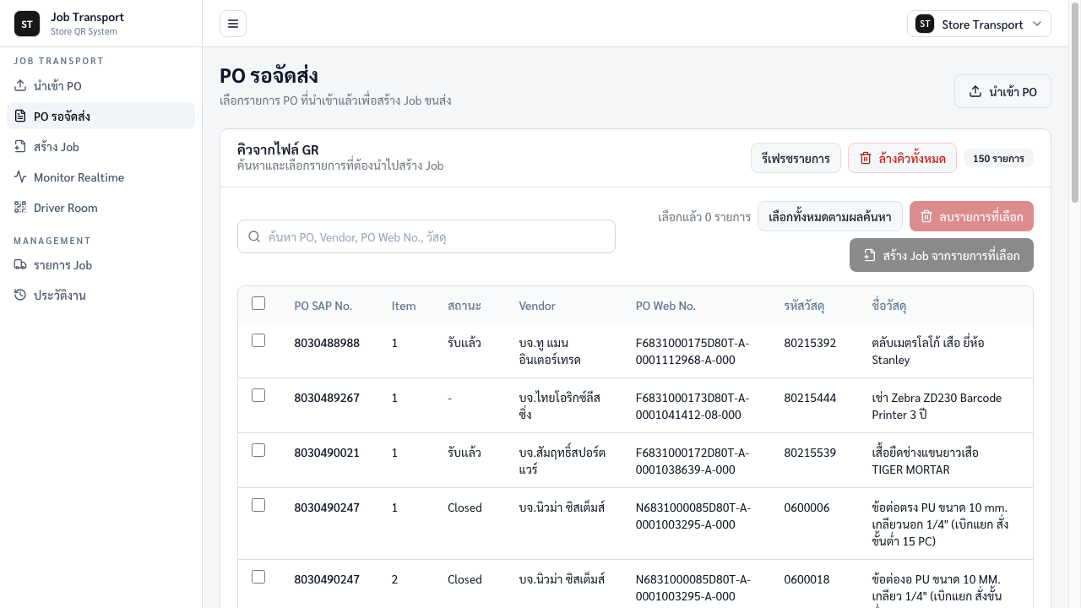
ภาพหน้าคิว PO รอจัดส่ง มีช่องค้นหาและ checkbox เลือกรายการ
- กดเมนู PO รอจัดส่ง
- ค้นหา PO, Vendor, PO Web No. หรือชื่อวัสดุ หากต้องการกรองรายการ
- ติ๊ก checkbox หน้ารายการ PO ที่ต้องการสร้าง Job
- ตรวจตัวนับ เลือกแล้ว ... รายการ แล้วกด สร้าง Job จากรายการที่เลือก
ตัวอย่างข้อมูลจากคิว PO:
PO SAP No. | Item | Vendor | รหัสวัสดุ | สินค้า | จำนวน
8030492670 | 1 | บจ.ชวนันท์ คอร์ปอเรชั่น | 80216114 | SMC ชัตเติ้ลวาล์วฟิตติ้งแบบ วันทัช ซีรี่ VR1220F-10 | 4
8030492670 | 2 | บจ.ชวนันท์ คอร์ปอเรชั่น | 80216123 | SMC ตัวควบคุมปริมาณลมพร้อมฟิตติ้งสวมเร็ว AS2052FG-10A | 8

4. กรอกรายละเอียดและสร้าง Job
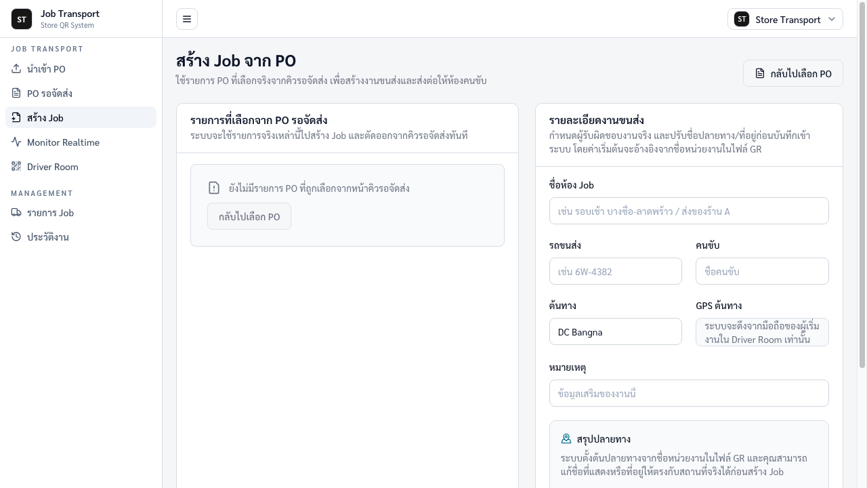
ภาพหน้าสร้าง Job จาก PO
- ตรวจกรอบ รายการที่เลือกจาก PO รอจัดส่ง ว่ามี PO ครบตามที่เลือก
- กรอก ชื่อห้อง Job เช่น รอบเช้า บางซื่อ-ลาดพร้าว / ส่งของร้าน A
- กรอก รถขนส่ง เช่น 6W-4382 หรือทะเบียนรถจริง
- กรอก คนขับ เช่น สมชาย หรือชื่อคนขับที่รับผิดชอบ
- ตรวจ ต้นทาง ค่าเริ่มต้นคือ DC Bangna; ช่อง GPS ต้นทางจะดึงจากมือถือของผู้เริ่มงานใน Driver Room เท่านั้น
- เพิ่มปลายทาง กรอกชื่อหรือโลเคชันปลายทาง แล้วติ๊ก PO ที่ต้องส่งไปจุดนั้น
- กด สร้าง Job จริงจากรายการที่เลือก ระบบจะพาไปหน้า Monitor ของ Job นั้นทันที
ช่องกรอก | ตัวอย่างข้อมูลจำลอง
ชื่อห้อง Job | รอบเช้า บางซื่อ-ลาดพร้าว
รถขนส่ง | 6W-4382
คนขับ | สมชาย
ต้นทาง | DC Bangna
ปลายทาง | ร้าน A / Mixed Cement, Mortar&Decorative Brand MG
หมายเหตุ | ส่งก่อน 10:30 น. ติดต่อคลังปลายทางก่อนลงของ

5. Monitor Realtime
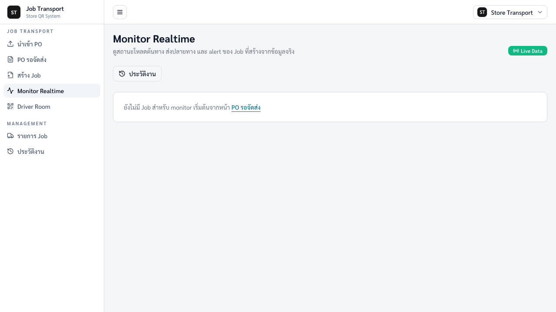
ภาพหน้า Monitor Realtime สำหรับดูสถานะงาน
- เปิดเมนู Monitor Realtime หรือกดปุ่ม Monitor จากหน้ารายการ Job
- เลือก Job ที่ต้องการดู หากเข้าจากปุ่ม Monitor ระบบจะเปิด Job นั้นให้ทันที
- ดูสถานะหลัก เช่น Status, Route, Alerts, จำนวนต้องสแกน, Loaded และ Delivered
- ตรวจแผนส่งตาม Location / PO ว่าปลายทางและ PO ถูกต้อง
- ถ้าต้องการให้คนขับเข้าใช้งาน กด เปิด Driver Room หรือ แสดง QR สำหรับคนขับ
ข้อมูลตัวอย่างจาก Job ที่ใช้ในคู่มือ:
รายการ | ค่า
Job ID | JOB-20260518-152703-000012
ห้อง Job | frt
Status | ready
Route | 1 Locations
PO | 8030488988
รหัสวัสดุ | 80215392
สินค้า | ตลับเมตรโลโก้ เสือ ยี่ห้อ Stanley
จำนวนในไฟล์ | 5,040
ต้องสแกน | 1

5.1 กติกาล็อกต้นทางและเปิดกรณีพิเศษโดย Admin
- เมื่อคนขับเช็กอินต้นทางและสแกนขึ้นรถครบตามจำนวน ต้องสแกน แล้ว ระบบควรถือว่าต้นทางปิดงานทันที
- หลังปิดต้นทาง ไม่ควรให้คนขับกดเช็กอินต้นทางซ้ำหรือเปลี่ยนพิกัดต้นทางเอง เพื่อป้องกันการเช็กอินผิดที่หลังรถออกจากคลัง
- สถานะที่ Admin ควรเห็นคือ ขึ้นรถครบ / ต้นทางปิด / พร้อมไปปลายทาง
- หากมีเหตุผิดปกติ เช่น สแกนขาด, สแกนผิด, ต้องกลับไปโหลดเพิ่ม หรือ GPS ผิด ให้ Admin เป็นคนตรวจ Monitor และเปิดสิทธิ์กรณีพิเศษเท่านั้น
- แนวคิดเดียวกันใช้กับปลายทาง: คนขับทำตามขั้นตอนปกติ ส่วนการเปิดปลายทางกรณีพิเศษหรือปลดล็อกงานต้องเป็นหน้าที่ Admin
กรณีพิเศษ | ผู้ทำรายการ | วิธีจัดการ
คนขับสแกนขึ้นรถครบแล้ว แต่กดเช็กอินต้นทางผิดที่ภายหลัง | Admin | ไม่ให้คนขับแก้เอง ให้ Admin ตรวจ Monitor และใช้ข้อมูลต้นทางที่ปิดไว้เป็นหลัก
ต้องกลับไปโหลดสินค้าเพิ่ม | Admin | Admin เปิดสิทธิ์/ปลดล็อกต้นทางชั่วคราว แล้วให้คนขับสแกนเพิ่มตามรายการจริง
ถึงปลายทางแต่ GPS ไม่ตรงหรืออยู่นอกรัศมี | Admin | Admin ใช้ปุ่มเปิดปลายทางกรณีพิเศษ หลังตรวจสอบกับคนขับแล้ว
สแกนผิดสินค้า หรือสแกนรหัสที่ไม่อยู่ใน Job | Admin | ดู Alert Queue และตัดสินใจว่าจะให้สแกนใหม่ ลบรายการผิด หรือเปิดกรณีพิเศษ
มือถือคนขับเสีย/แบตหมด ต้องเปลี่ยนเครื่อง | Admin | Admin ตรวจสถานะล่าสุด แล้วส่ง QR/ลิงก์ให้เครื่องใหม่ พร้อมกำชับว่าห้ามเช็กอินต้นทางซ้ำถ้าต้นทางปิดแล้ว

6. ส่งลิงก์หรือ QR ให้คนขับ
- ในหน้า Monitor หรือหน้ารายการ Job กด แสดง QR สำหรับคนขับ
- ให้คนขับสแกน QR ด้วยมือถือเครื่องที่จะใช้เช็กอิน GPS และสแกนสินค้า
- หากสแกนไม่ได้ ให้ส่งลิงก์ Driver Room โดยตรง เช่น https://project-stock-qr.vercel.app/driver-room?jobId=JOB-20260518-152703-000012
- ย้ำว่าการเช็กอิน GPS ควรทำจากมือถือของคนขับ ไม่ใช่เครื่องของแอดมิน

7. ดูประวัติงาน
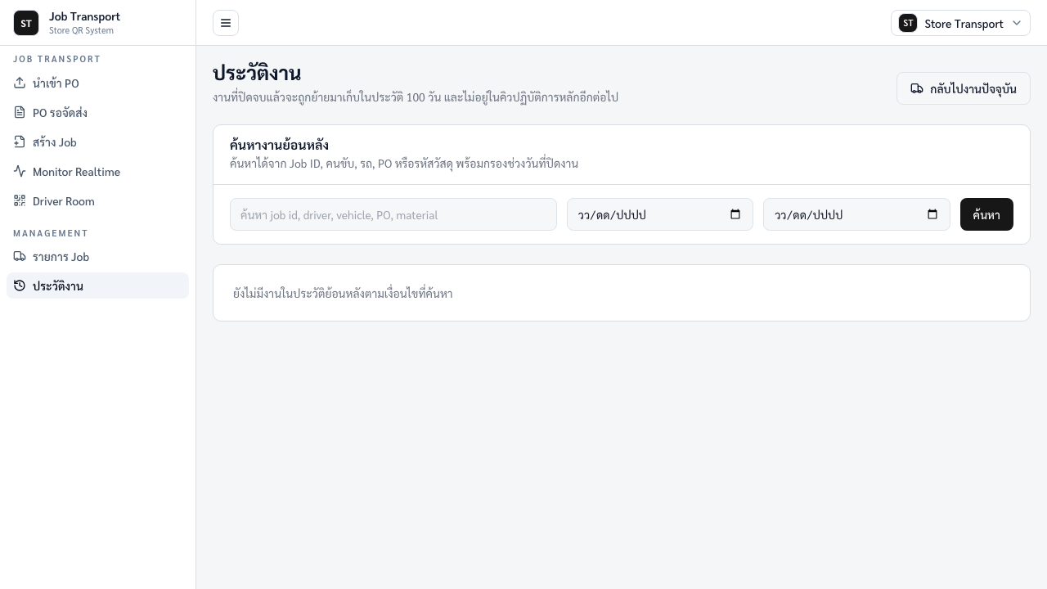
ภาพหน้าประวัติงาน สำหรับค้นหางานที่ปิดจบแล้ว
- กดเมนู ประวัติงาน
- ค้นหาด้วย Job ID, คนขับ, รถ, PO หรือรหัสวัสดุ
- กรองช่วงวันที่ปิดงานหากต้องการดูย้อนหลัง
- เลือกงานจากรายการเพื่อเปิดรายละเอียดงานที่ปิดจบแล้ว

คู่มือฝั่งคนขับ

หลักการหน้าคนขับสำหรับผู้สูงอายุ
- ให้คนขับทำทีละขั้นตอนตามตัวเลข 1, 2, 3 บนหน้าจอ ไม่ต้องจำเมนูเยอะ
- ปุ่มหลักที่ต้องกดควรเป็นปุ่มใหญ่ เช่น เช็กอินต้นทางเพื่อเริ่มสแกน, เปิดกล้อง, บันทึก และเช็กอินปลายทาง
- ข้อความบนหน้าจอควรใช้คำสั้น ๆ เช่น รอ GPS, โหลดครบแล้ว, ส่งครบแล้ว, ยังสแกนไม่ครบ
- ถ้าขึ้นข้อความเตือน สีเหลือง หรือสแกนไม่ผ่าน ให้หยุดและโทรหา Admin ไม่ต้องกดซ้ำหลายครั้ง
- หลังสแกนขึ้นรถครบแล้ว คนขับไม่ต้องกลับไปกดเช็กอินต้นทางอีก ระบบจะถือว่าปิดต้นทางแล้ว

1. เปิด Driver Room
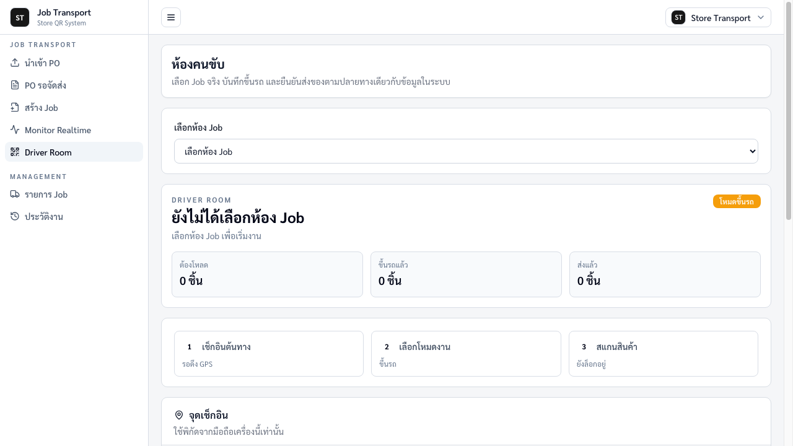
ภาพหน้า Driver Room เมื่อเปิดจากลิงก์ Job
- เปิดลิงก์ที่ Admin ส่งให้ หรือสแกน QR ของ Job
- ตรวจหัวหน้าจอว่าห้อง Job, Job ID, รถ และชื่อคนขับถูกต้อง
- ดูตัวเลข ต้องสแกน, ขึ้นรถแล้ว และส่งแล้ว เพื่อรู้จำนวนงานที่ต้องทำ
ตัวอย่างข้อมูลจำลองที่ใช้สอนคนขับ:
รายการ | ตัวอย่าง
ห้อง Job | A
Job ID | JOB-20260518-085654-000014
รถ | 1234
คนขับ | b
ต้นทาง | บางซ่อน
ปลายทาง | ร้าน A / โซนรับสินค้า 1
ต้องสแกน | 2 ชิ้นหรือ 2 รอบสแกน
รหัสตัวอย่างสำหรับสแกน | 8030492670-1 และ 8030492670-2

2. เช็กอินต้นทาง
- อยู่ที่ต้นทางจริง เช่น DC Bangna
- กด เช็กอินต้นทาง
- อนุญาตให้ browser เข้าถึงตำแหน่ง GPS หากมือถือถามสิทธิ์
- รอจนระบบบันทึกตำแหน่งสำเร็จ ข้อความสถานะจะเปลี่ยนจาก ยังไม่เช็กอินต้นทาง เป็นเช็กอินแล้ว
- หลังเช็กอินสำเร็จ ระบบจะแสดงปุ่ม เปิดกล้อง และช่องกรอกรหัสสำหรับสแกนสินค้า

3. สแกนขึ้นรถ
- หลังเช็กอินต้นทาง ให้เลือกโหมด ขึ้นรถ หรือ โหลดสินค้าที่คลัง
- กด เปิดกล้อง หากมือถือถามสิทธิ์ Camera ให้กดอนุญาต
- หันกล้องไปที่ QR Code หรือ Barcode ของสินค้า ให้รหัสอยู่กลางกรอบและนิ่งประมาณ 1-2 วินาที
- เมื่อสแกนสำเร็จ ระบบจะบันทึก 1 รายการและตัวเลข ขึ้นรถแล้ว จะเพิ่มขึ้น เช่น จาก 0 เป็น 1
- สแกนชิ้นถัดไปด้วยวิธีเดิม จนตัวเลข ขึ้นรถแล้ว เท่ากับ ต้องสแกน เช่น ต้องสแกน 2 และขึ้นรถแล้ว 2
- เมื่อขึ้นรถครบแล้ว ให้ถือว่าต้นทางปิดทันที คนขับไม่ต้องกดเช็กอินต้นทางซ้ำ และไม่ควรเปิดหน้านี้เพื่อเช็กอินต้นทางจากที่อื่น
- ถ้าสแกนไม่ติด ให้เช็ดเลนส์ เพิ่มแสง ขยับมือถือให้ห่างจากโค้ดเล็กน้อย แล้วลองใหม่
ตัวอย่างการสแกนขึ้นรถ:
รอบ | สิ่งที่คนขับทำ | รหัสตัวอย่าง | ผลที่ควรเห็น
1 | สแกน QR ชิ้นแรก | 8030492670-1 | ขึ้นรถแล้ว 0 -> 1
2 | สแกน QR ชิ้นที่สอง | 8030492670-2 | ขึ้นรถแล้ว 1 -> 2 และสถานะโหลดครบ / ปิดต้นทาง
กรณีไม่มี QR | กรอกรหัสในช่อง เลข PO / Barcode / QR / registry key แล้วกด บันทึก | 8030492670-1 | ระบบนับเหมือนการสแกนด้วยกล้อง

4. กรอกรหัสแทนการสแกนด้วยกล้อง
- ใช้วิธีนี้เมื่อกล้องเปิดไม่ได้, QR เสีย, Barcode เลือน หรือหน้างานแสงน้อย
- เลือกโหมดให้ถูกก่อนเสมอ ถ้ากำลังโหลดขึ้นรถให้เลือก ขึ้นรถ ถ้ากำลังส่งของให้เลือก ส่งปลายทาง
- แตะช่อง เลข PO / Barcode / QR / registry key
- พิมพ์รหัสตามฉลากหรือใบงาน เช่น 8030492670-1 หรือ 8030492670-2
- กด บันทึก แล้วดูว่าตัวเลข ขึ้นรถแล้ว หรือ ส่งแล้ว เพิ่มขึ้นตามโหมดที่เลือก

5. เช็กอินและสแกนส่งปลายทาง
- เมื่อถึงปลายทาง ให้กด เช็กอินปลายทาง
- อนุญาตตำแหน่ง GPS หากมือถือถามสิทธิ์ และรอจนระบบบันทึกพิกัดปลายทางสำเร็จ
- เลือกโหมด ส่งปลายทาง / ส่งของให้ลูกค้า
- สแกน QR Code หรือ Barcode ของสินค้าที่ส่งจริงทีละชิ้น หรือกรอกรหัสแทนหากกล้องใช้ไม่ได้
- ตรวจตัวเลข ส่งแล้ว ว่าเพิ่มขึ้น เช่น จาก 0 เป็น 1 แล้วเป็น 2
- เมื่อส่งครบ ระบบจะแสดงว่างานปลายทางนั้นส่งครบหรือสถานะเปลี่ยนเป็นส่งแล้ว
- หากมีหลายปลายทาง ให้ทำซ้ำตั้งแต่เช็กอินปลายทางตามลำดับปลายทางที่ระบบแสดง
ตัวอย่างการสแกนส่งปลายทาง:
รอบ | สิ่งที่คนขับทำ | รหัสตัวอย่าง | ผลที่ควรเห็น
1 | เลือกโหมดส่งปลายทางแล้วสแกนชิ้นแรก | 8030492670-1 | ส่งแล้ว 0 -> 1
2 | สแกนชิ้นที่สอง | 8030492670-2 | ส่งแล้ว 1 -> 2
จบงาน | ตรวจยอด ต้องสแกน 2 / ขึ้นรถแล้ว 2 / ส่งแล้ว 2 | - | งานปลายทางครบ ไม่มีรายการค้าง

6. ถ้าสแกนผิดหรือสแกนซ้ำ
เหตุการณ์ | สิ่งที่ควรทำ
สแกนรหัสที่ไม่ได้อยู่ใน Job | หยุดสแกนรายการนั้น แจ้ง Admin ให้ดู Alert Queue ในหน้า Monitor
สแกนซ้ำรหัสเดิม | ตรวจยอดบนหน้าจอ ถ้าระบบแจ้งเตือนหรือยอดไม่เพิ่ม ให้แจ้ง Admin ไม่ต้องสแกนซ้ำหลายครั้ง
เลือกโหมดผิด เช่น ส่งปลายทางตอนกำลังขึ้นรถ | เปลี่ยนโหมดให้ถูก แล้วแจ้ง Admin ตรวจประวัติการสแกนใน Monitor
ยอดขึ้นรถครบแต่ส่งแล้วยังไม่ครบ | ยังปิดงานไม่ได้ ให้ตรวจว่ายังมีสินค้าที่ปลายทางต้องสแกนส่งอีกหรือไม่
ขึ้นรถครบแล้ว แต่ต้องแก้ต้นทางหรือโหลดเพิ่ม | คนขับไม่เปิดเอง ให้โทรหา Admin เพื่อเปิดกรณีพิเศษ
ถึงปลายทางแล้วระบบไม่ให้เช็กอิน | อย่ากดมั่ว ให้โทรหา Admin ตรวจ GPS/รัศมี และเปิดปลายทางกรณีพิเศษถ้าจำเป็น

7. มุมมองบนมือถือ
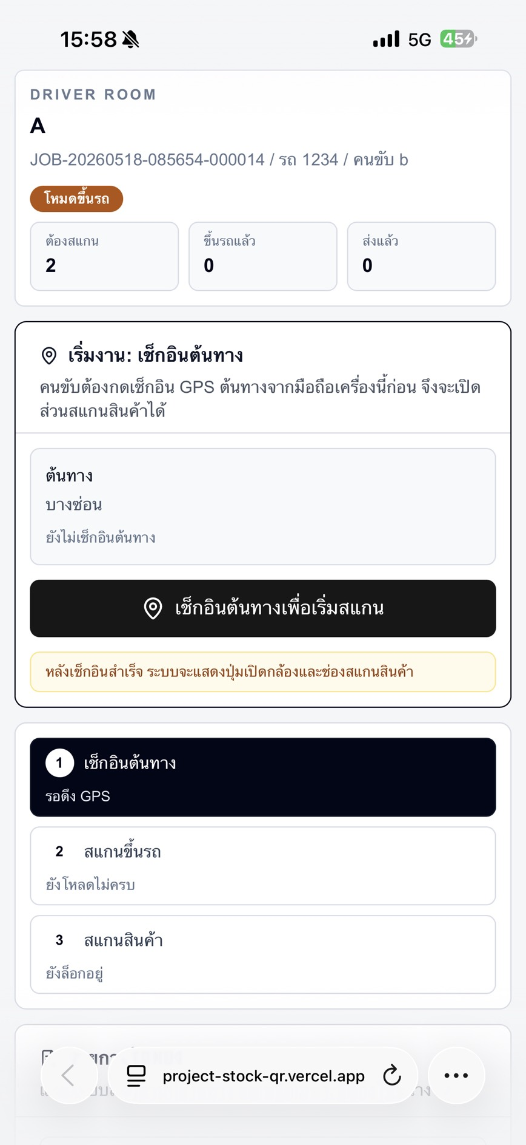
ภาพตัวอย่าง Driver Room บนหน้าจอมือถือ
- ใช้มือถือเครื่องเดียวกันตลอดงาน เพื่อให้ GPS ต้นทางและปลายทางตรงกับผู้ปฏิบัติงานจริง
- ถ้า browser ขอสิทธิ์กล้องหรือพิกัด ให้กดอนุญาต
- ถ้าสแกนแล้วไม่ผ่าน ให้ตรวจว่าอยู่โหมดถูกต้อง: ขึ้นรถ หรือ ส่งปลายทาง
- ถ้ามี alert หรือสแกนผิดสินค้า ให้แจ้ง Admin ให้ตรวจหน้า Monitor

ข้อควรระวังและการแก้ปัญหา
อาการ | วิธีตรวจ / วิธีแก้
ปุ่มสร้าง Job กดไม่ได้ | ยังไม่ได้เลือก PO หรือรายการที่เลือกไม่มีในคิว ให้กลับไปหน้า PO รอจัดส่งแล้วติ๊ก checkbox ก่อน
คนขับเปิด Driver Room แล้วไม่เห็นงาน | ตรวจว่าใช้ลิงก์ที่มี jobId ถูกต้อง หรือให้สแกน QR ใหม่จากหน้า Monitor
เช็กอิน GPS ไม่ได้ | เปิดสิทธิ์ Location ในมือถือและ browser แล้วลองกดเช็กอินใหม่จากจุดจริง
เปิดกล้องไม่ได้ | อนุญาตสิทธิ์ Camera, ปิด browser แล้วเปิดลิงก์ใหม่ หรือกรอกรหัสในช่อง manual แทน
ยอด Loaded / Delivered ไม่ตรง | ให้ Admin ตรวจ Monitor เทียบกับรายการในห้อง และดู Alert Queue
ต้องเปิดปลายทางกรณีพิเศษ | Admin ใช้ปุ่ม Admin เปิดปลายทางกรณีพิเศษ ในหน้า Monitor เฉพาะกรณีจำเป็น
คนขับสแกนขึ้นรถครบแล้วแต่ไปเช็กอินต้นทางผิดที่ | ให้ยึดต้นทางที่ปิดตอนโหลดครบ ห้ามให้คนขับแก้เอง Admin ตรวจและเปิดกรณีพิเศษเท่านั้น
คนขับสูงอายุกดไม่ถูก | ให้ทำตามเลขขั้นตอนบนหน้าจอ 1 เช็กอินต้นทาง, 2 สแกนขึ้นรถ, 3 สแกนสินค้า และโทรหา Admin เมื่อมีข้อความเตือน

Checklist ก่อนใช้งานจริง
- ไฟล์ PO ถูกนำเข้าและตรวจข้อมูลหลักครบถ้วน
- Admin เลือก PO ถูกชุดก่อนสร้าง Job
- ชื่อห้อง Job, รถ, คนขับ, ต้นทาง และปลายทางถูกต้อง
- คนขับได้รับ QR หรือลิงก์ Driver Room ของ Job ที่ถูกต้อง
- มือถือคนขับเปิดสิทธิ์ GPS และกล้องเรียบร้อย
- Admin เปิดหน้า Monitor เพื่อตรวจสถานะและ alert ระหว่างงาน
- ตกลงร่วมกันว่าหลังสแกนขึ้นรถครบ ต้นทางถือว่าปิดแล้ว คนขับไม่เช็กอินต้นทางซ้ำ
- กำหนดคนรับผิดชอบฝั่ง Admin สำหรับเปิดกรณีพิเศษ เช่น เปิดปลายทาง/ปลดล็อกต้นทาง

